Path Trigger（使用数字量输入做点到点定位控制）功能使用：在Terminal（终端）中操作
- 确保自动调整（Autotuning）已经成功完成。
- 在Terminal（终端）中设定参数的方法：输入参数名（如OPMODE），然后输入空格，然后输入值（如8），最后回车。检查设置是否正确：输入参数名（如OPMODE），然后直接回车，然后看显示的值是不是需要设置的值（如8）。
- 设定驱动器运行模式：将OPMODE的值设置为8。【注：Path Trigger只能在OPMODE 8下使用。】
- 设定相关参数：PATHACC x、PATHDEC x、PATHSPEED x、PATHPOS x和PATHCTRL x。CDHD支持最高32（2的5次方）段点到点定位控制。其中，x为段号（或叫“路径”号），取值从0到31。【注意：查询或修改PATHACC、PATHDEC等，必须在它们后面加上一个空格，然后加上段号x。】PATHACC和PATHDEC分别为加速度和减速度。PATHSPEED为运动速度。PATHPOS为运动距离。PATHCTRL决定运动类型是增量式运动还是绝对式运动，当PATHCTRL x = 0（默认值）时，为绝对式运动；当PATHCTRL x = 128时，为增量式运动。
- 必须设置PEINPOS和PEINPOSTIME。因为path trigger要求运动到位之后，才能执行下一次运动。PEINPOS的单位是count，可设置为几十到几百，尽量大一点。PEINPOSTIME的单位是ms（毫秒）。
- 设置输入输出（I/O）点：如下图所示示例。Path bit 0到Path bit 4用于选择待执行的段号。Path trigger用于开始执行运动。【注意：Path trigger必须选择“25 –Path trigger”。】
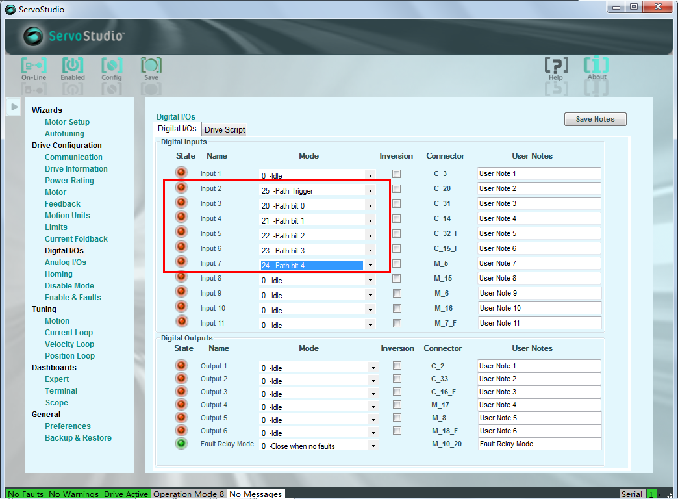
- 运行Path trigger：设定好所有相关参数后，使能驱动器，然后通过Path trigger对应的输入点即可触发运动。

